

紫云供电局职工子女暑期托管活动
技术规范书

贵州电网有限责任公司
2026年6月
为解决职工后顾之忧，丰富职工子女的暑期生活，陶冶情操，励志上进，激发、挖掘自身的潜在能力，做新时代好少年，紫云供电局工会一如既往地以关爱职工、关爱下一代为宗旨，组织开展职工子女暑期托管活动，现将活动组织服务委托第三方进行。相关要求如下：
1.服务基本情况
1.1地点：紫云供电局
1.2对象：在册在岗职工子女（职工子女需年龄在4周岁以上、14周岁以下）。
1.3时间：2026年7月27日—2026年8月28日（共5周）
1.4项目澄清联系电话：18785304343（工作日9:00-11:30 14:30-17:00）
2.服务内容
2.1课程安排：

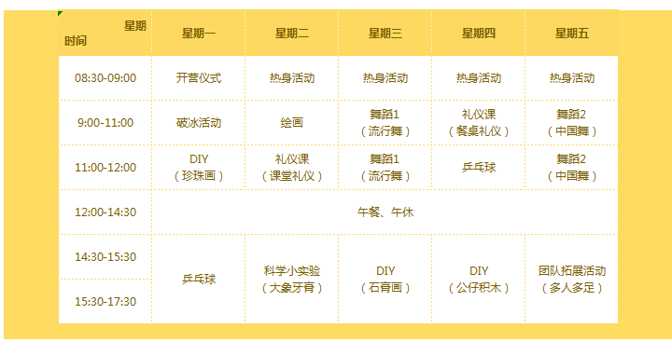

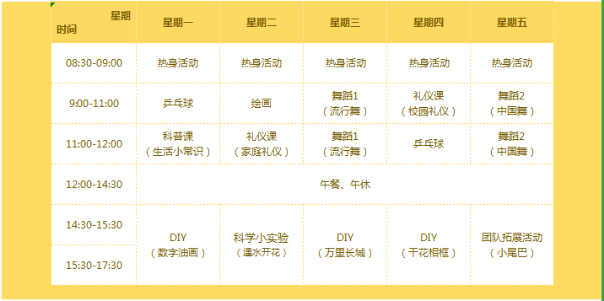
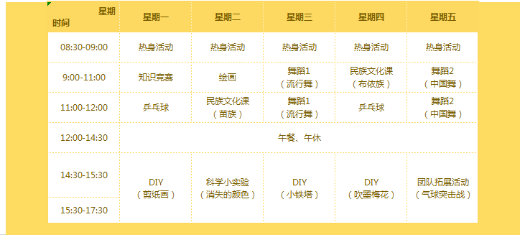

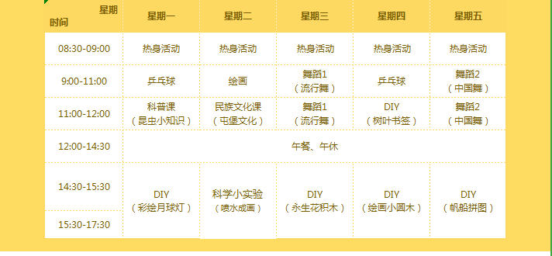
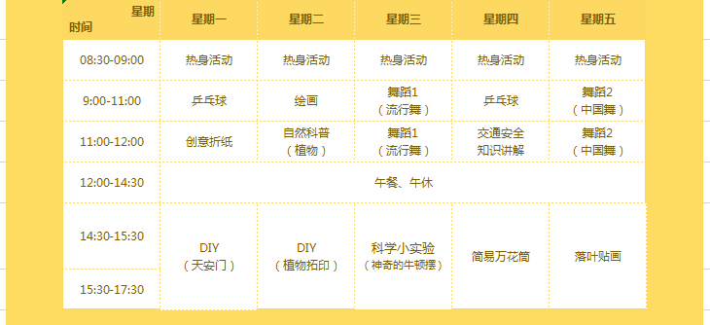

2.2 提供职工子女暑期托管课程必备的师资、课堂管理、课程所需耗材（手工课程须确保每人独立一份，球类课程可根据课程需要提供符合课程实际情况的球类耗材）。
2.3 服务商不提供外出参观车辆服务、不提供活动用水。
2.4.1 班级固定配备2名班级管理老师，管理老师需提供每日签到服务。每日托管课程结束后待家长全部接完参加活动的职工子女后才可离开。
2.4.2 服务商需提供活动每日汇报、每周汇报、结束总结报告，在家长群中发布。
2.4.3 服务商需全程确保活动参与者安全，按照工会提供的参加人员信息，必须为参与者每日在托管时间内的安全保险，保障内容需包含意外伤害险（赔付金额不低于15万元/人）、骨折津贴、意外住院津贴、紧急医疗运送、意外医疗险（赔付金额不低于3万元/人）等险种服务。
2.4.4 服务商在活动全部结束后提供剪辑完成的活动视频、通讯新闻稿、照片。

2.4.5 服务商需为每一位参与者提供不少于一套的训练服。
2.5安全预案：依据活动安全管理要求，制定针对性的安全卫生应急预案。
2.6 管理老师需有托管经验、体育活动老师需提供体育类相关专项资格证书、舞蹈老师需提供舞蹈专业资质证书。
3.服务费用与支付
3.1职工子女暑期活动服务期限5周，服务商仅周一至周五提供服务，参加人数每日会略有波动。单日最高参加人数不超过20人。
3.2活动按一次性报价，如遇单日参与人数超过20人，服务商应按活动要求提供服务且结算价格不变。
4. 权利义务
4.1因服务活动造成他人财产或人身损害的，产生的法律责任由服务方承担。
4.2不得将本次服务工作转包或违法分包给第三方。

